 | Matin | Après midi
Lundi  05 Décembre | Passage dans les chambres | BIBLIOTHEQUE  15h : Chorale
Mardi  06 Décembre | BIBLIOTHEQUE  10h30 :  Décoration de Noël | CHAPELLE  15h : Atelier Danse
Mercredi 07 Décembre | Appartement 13  10h : Atelier patisserie | SORTIE EXTERIEURE  14h00 : visite d’une ferme
Jeudi  08 Décembre | Coiffeuse  CHAPELLE  15h : GYM/APA avec Camille  Soins esthétiques avec Betty | BIBLIOTHEQUE  15h15 : Mot le plus  long
Vendredi 09 Décembre | Betty dans son bureau | 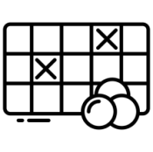  CHAPELLE  15h : Messe  BIBLIOTHEQUE  15h : Loto
*APA = Activité Physique Adaptée

